班级动态(12.30)
- 元旦游园会
伴着冬日的暖阳，满怀喜悦的心情，我们即将迎来新的一年。为了让孩子们体验新年的喜庆与浓浓的民俗气氛，我们举办了一场新年主题的游园活动。
随着音乐的响起，游园活动拉开了序幕。冰糖葫芦蛋糕甜点摊位前挤满了人、发泡画场地人山人海、写福字的现场也热闹非凡……孩子们都快乐的穿梭在老师们精心布置的游园场地中参与不同的活动呢！
在新的一年里，我们中二班的老师祝所有的孩子们健康快乐、无忧无虑的成长；祝亲爱的家长朋友们身体健康、万事顺意。
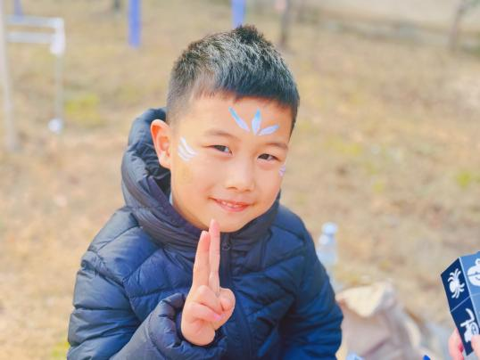 | 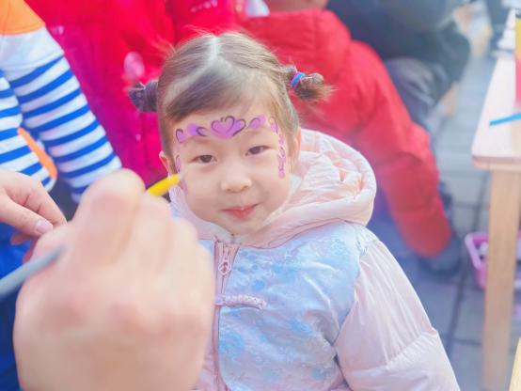  . | 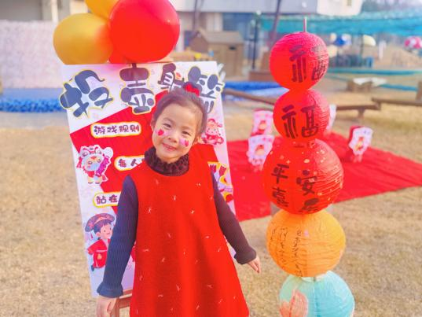
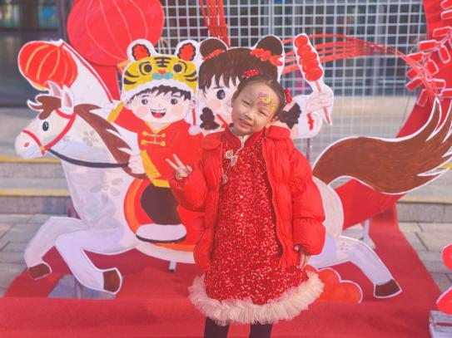 | 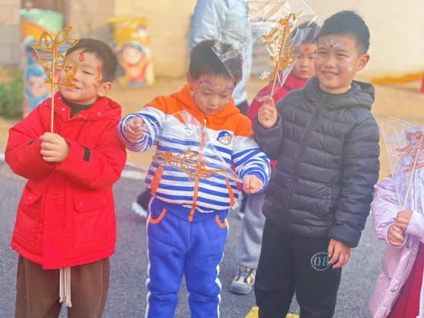 | 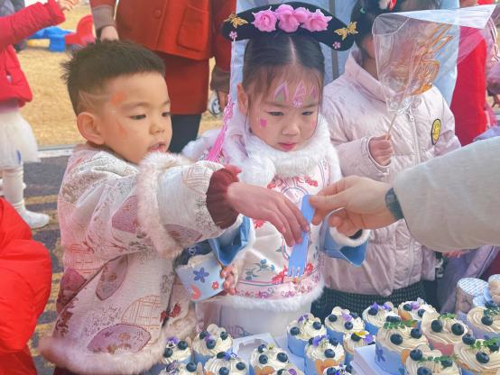
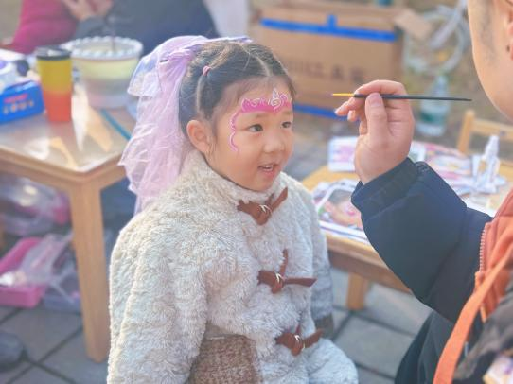 | 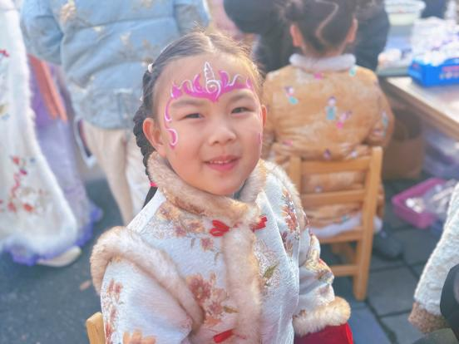 | 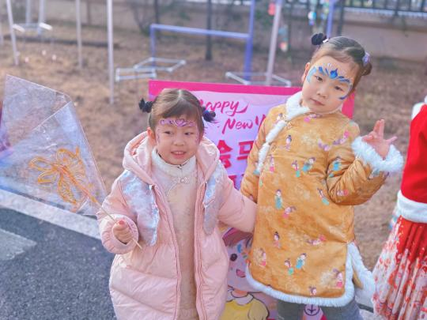  c'x'x
- 手工活动《发泡肌理画》
今日元旦游园，咱们班的宝贝们都沉浸式体验了发泡肌理画钥匙扣的创作乐趣！为了让每个孩子都能尽情发挥创意，老师们特意为宝贝们准备了人手一份的材料，大家在班级里都玩得不亦乐乎～
✨ 温馨小贴士 带回去的发泡纸画，晾干后如果想再次感受膨胀的奇妙现象，只需要轻轻喷点水或者用水沾湿，就能重新鼓起来啦！宝贝们可以反复体验这份小惊喜哦～
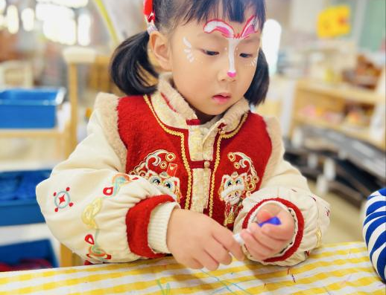 | 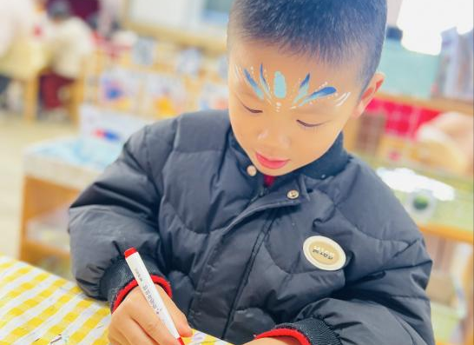  . | 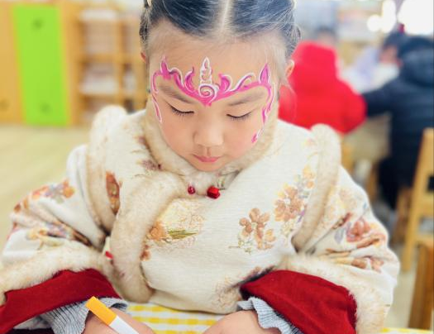
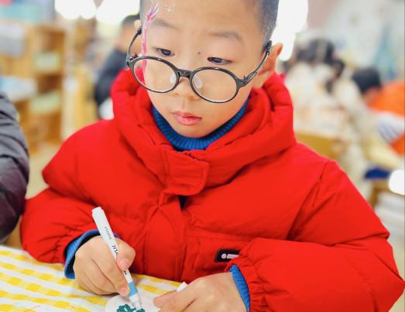 | 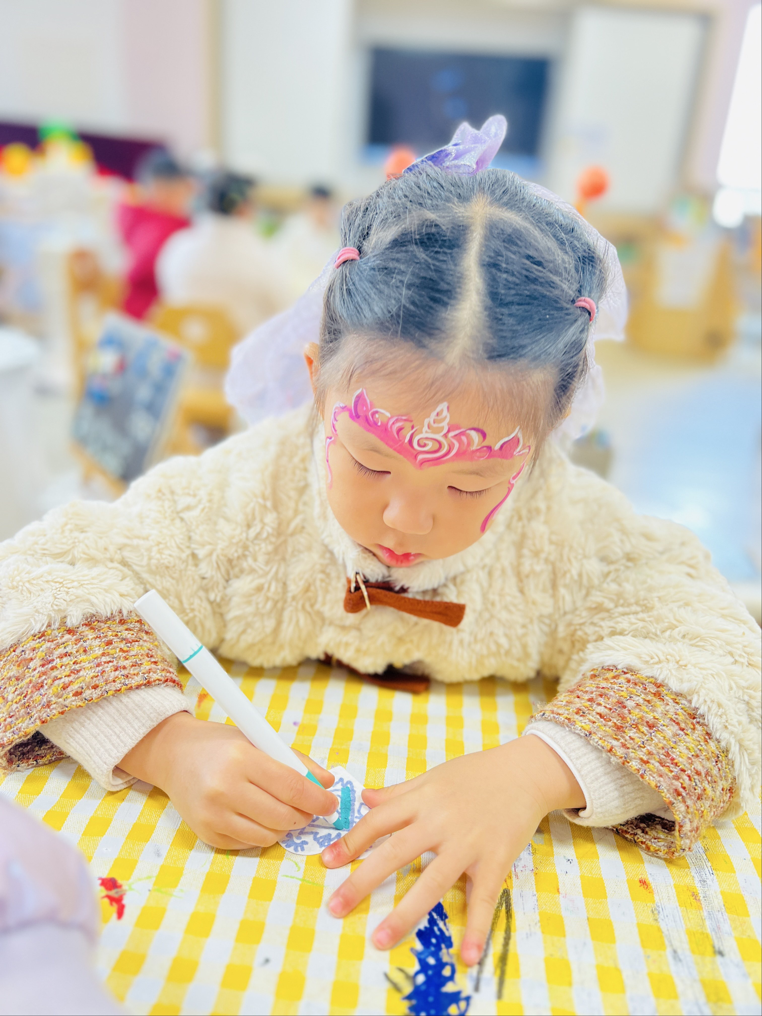 | 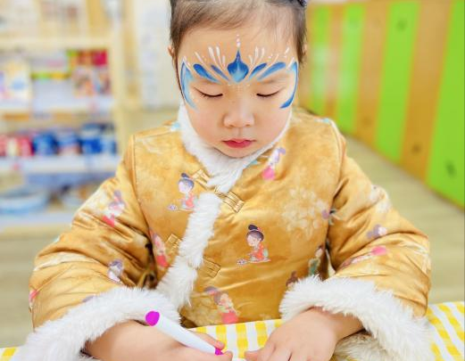
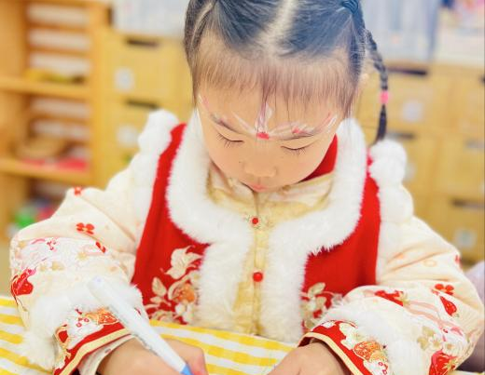 |  | 